平成29年度 第3回「教育コミュニティづくりに係るコーディネーター研修」
（兼 平成29年度『早寝早起き朝ごはん推進校事業』報告会）」を開催しました！
１月24日（水曜日）大阪府立男女共同参画・青少年センター（ドーンセンター）にて「平成29年度 第3回『教育コミュニティづくりに係るコーディネーター研修』」を開催しました。学校・家庭・地域が協働した、子どもたちの基本的生活習慣確立に向けた取組や、よりきめ細かな家庭教育支援（訪問型家庭教育支援）について、取組報告と講演を行いました。
１．日 時 平成30年１月24日（水曜日）13時30分～16時45分
２．会 場 大阪府立男女共同参画・青少年センター（ドーンセンター） 7階 ホール
３．参加者 教育コミュニティづくりに関するコーディネーター・学校関係者・行政担当者 等 約200名

１．取組報告 「平成29年度『早寝早起き朝ごはん推進校事業』の取組について」
報告：泉大津市立小津中学校・泉大津市教育委員会
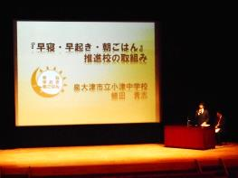
推進校である小津中学校から、基本的生活習慣を身につけるために、時間を守る意識や時間管理能力を育む取組として、「遅刻ゼロ運動」（毎朝のあいさつ運動とともに、遅刻しないよう働きかける取組）や、「NOチャイムDEスタート」（チャイムを鳴らさずに授業を開始する取組）、校区内の小学校と合同で取り組んだ、基本的生活習慣の実態把握や「10日間チャレンジ」（早寝早起き朝ごはんを意識して1日の過ごし方を計画し、振り返る活動）、家庭や地域への発信（働きかけ）などについて報告がありました。
また、泉大津市教育委員会からは、地域人材により構成された家庭教育支援チームによる、訪問型家庭教育支援について報告がありました。

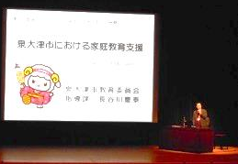
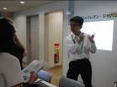

（参加者の感想から）
・小津中学校の取組が素晴らしいと思いました。中でも「ＮＯチャイムＤＥスタート」は生徒たちの自立に役立つことだと思いました。
・生徒が自ら考えて取り組めていることや、一人一人が健康を意識できていくことがとてもいいところだと思いました。

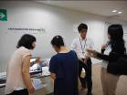
２．取組報告 「課題を抱え支援を必要とする子どもや保護者へのアプローチについて」
報告：大阪府教育庁 地域教育振興課
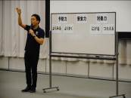
家庭教育支援チームが学校や関係機関等と連携し、課題を抱える家庭を訪問し、相談対応する取組（アウトリーチ型家庭教育支援モデル事業）について、成果や課題などを報告しました。
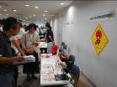
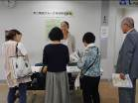
３．講演 「つながろう！家庭・学校・地域・行政・福祉～切れ目のない支援のために～」
講師：善野 八千子 教授（奈良学園大学 人間教育学部）
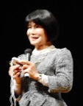
「『子どもの育ちと学びをつなぐ』には、家庭・学校・地域・行政・福祉が連携・協働することが大切である」など、これまでのご経験や研究をふまえ、様々な観点からお話しいただきました。そして、子どもたちに育む力として「生活習慣も含めた自己管理の力」や「対話的な学びの力」など、具体例を挙げながらお話いただきました。地域のコーディネーター、学校関係者、行政関係者など様々な方の活動に、多くのヒントをいただける講演会となりました。
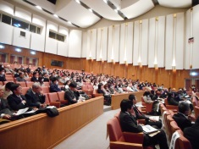

（参加者の感想から）
・学校だけではできないことがたくさんある世の中で、チームワークで地域の子を育てる思いを高めていただきありがとうございました。
・訪問支援で、お母さんとお話をすることが多く、対話の大切さを痛感しています。思いを引き出すことが難しいですが、そのテクニックが少しわかったように思います。これからの活動の参考になりました。

